**ArrayList**

La clase ArrayList en Java, es una clase que permite almacenar datos en memoria de forma similar a los Arrays, con la ventaja de que el número de elementos que almacena, lo hace de forma dinámica, es decir, que no es necesario declarar su tamaño como pasa con los Arrays. Para todos aquellos que hayáis estudiado en alguna asignatura las estructuras de datos de las Pilas, Colas, Listas, Arboles (AVL, B, B+, B\*) etc. hay decir que los ArrayList "tiran por tierra" toda la teoria que hay detrás de esas estructuras de datos ya que los ArrayList nos permiten añadir, eliminar y modificar elementos (que pueden ser objetos o elementos atómicos) de forma trasparente para el programador

Otra cosa muy importante a la hora de trabajar con los ArrayList son los "Iteradores" ([Iterator](http://docs.oracle.com/javase/1.4.2/docs/api/java/util/Iterator.html" \t "_blank)). Los Iteradores sirven para recorrer los ArrayList y poder trabajar con ellos. Los Iteradores solo tienen tres métodos que son el "hasNext()" para comprobar que siguen quedando elementos en el iterador, el "next()"  para que nos de el siguiente elemento del iterador; y el "remove()" que sirve para eliminar el elemento del Iterador.

**Linked List** son estructuras de datos lineales, donde sus elementos no están almacenados en bloques continuos de memoria, a diferencia de los array, que estos son almacenados de bloques continuos de memoria, para entender mucho mejor vea la siguiente imagen

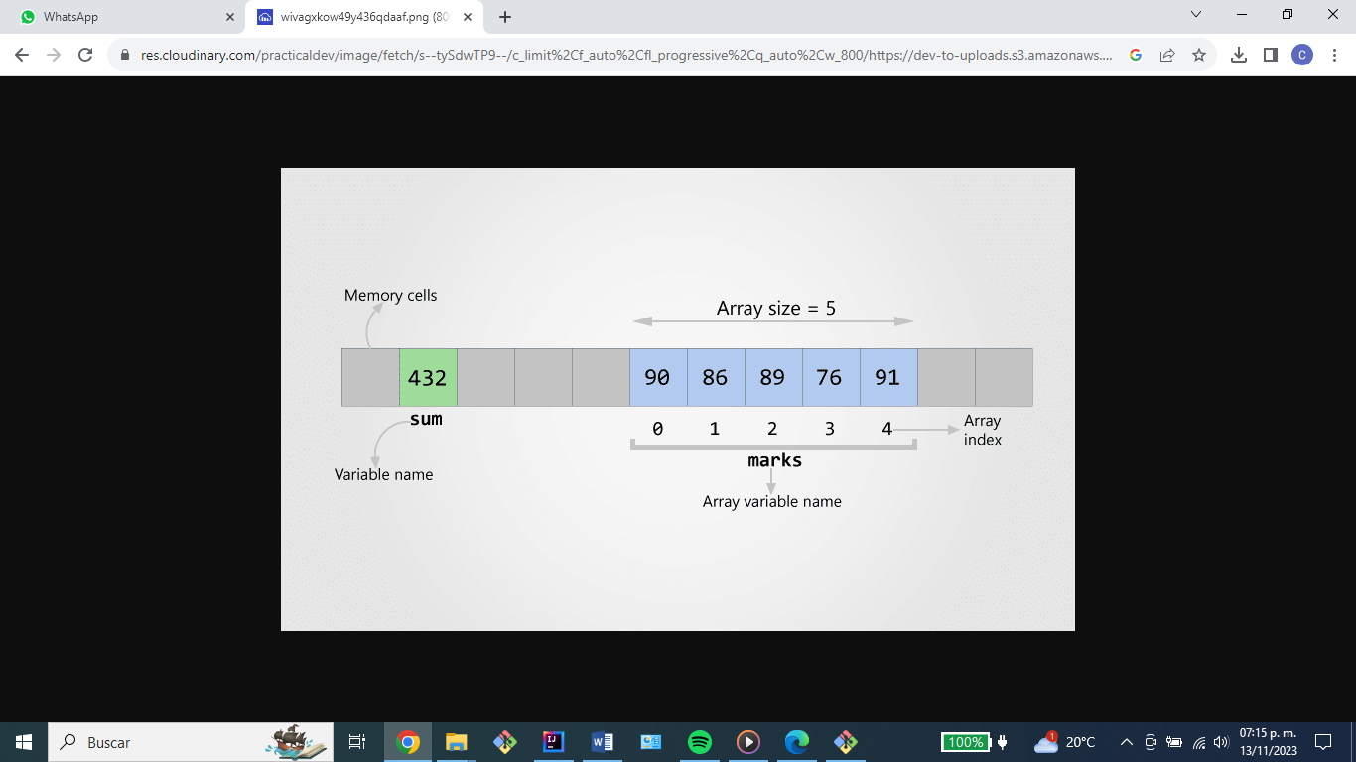

Mientras que las **Linked List** son almacenadas en diferentes sectores de la memoria y hace referencia a sus elementos mediante punteros

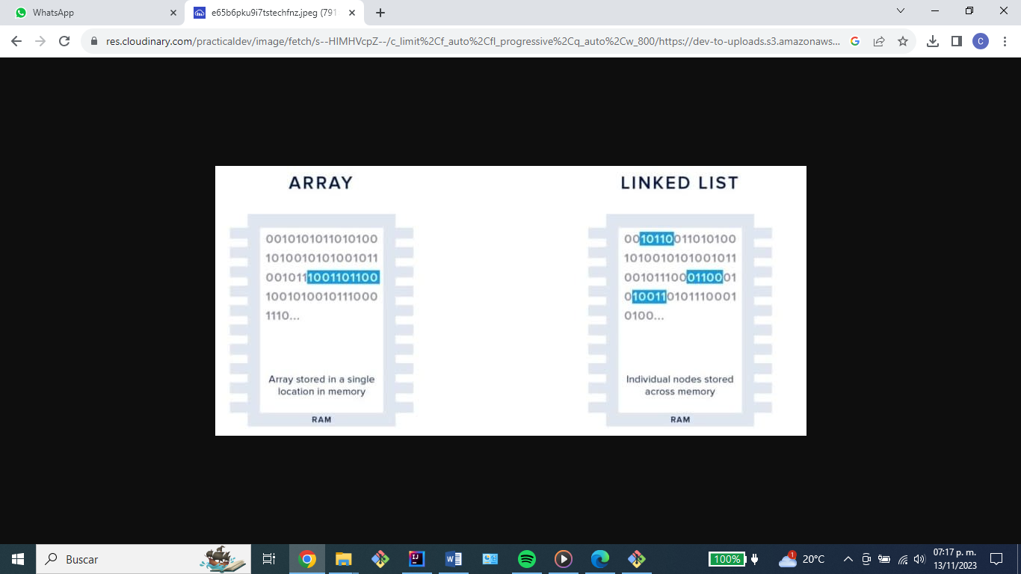

### Tipos de Linked Lists

* Simple Linked List (Lista Enlazada Simple). La navegación siempre es hacia adelante.

[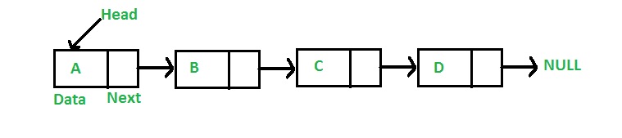](https://res.cloudinary.com/practicaldev/image/fetch/s--DQKX_Lb5--/c_limit%2Cf_auto%2Cfl_progressive%2Cq_auto%2Cw_800/https:/dev-to-uploads.s3.amazonaws.com/i/rd4zeajh6dqnme4e3uhc.png)

* Doubly Linked List (Lista Enlazada Doble). La navegación puede ser hacia adelante o hacia atrás.

[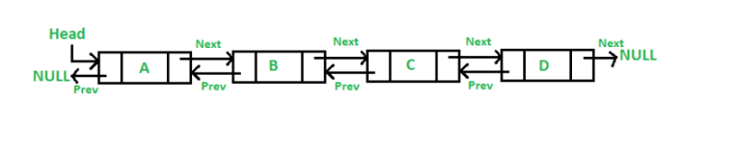](https://res.cloudinary.com/practicaldev/image/fetch/s--sNjiOyDd--/c_limit%2Cf_auto%2Cfl_progressive%2Cq_auto%2Cw_800/https:/dev-to-uploads.s3.amazonaws.com/i/bzt4m25cfowzraozktyk.png)

* Circular Linked List (Lista Enlazada Circular). En el primer elemento tiene un puntero que apunta al elemento final y elemento final apunta al primero. Esto se traduciría en un bucle infinito, también se puede combinar con las anteriores.

[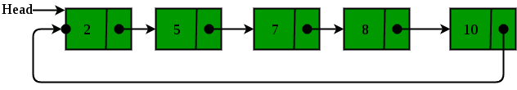](https://res.cloudinary.com/practicaldev/image/fetch/s--M_RJpBOu--/c_limit%2Cf_auto%2Cfl_progressive%2Cq_auto%2Cw_800/https:/dev-to-uploads.s3.amazonaws.com/i/iqj8io57z79ivydaoo84.png)